早or晚，何时洗头伤害大？洗头时间暗藏玄机
早上起床，神清气爽，一洗头发，精神百倍？你以为自己是洗出了仪式感，其实可能是在给健康“添堵”！今天就带您认真盘一盘为什么早上洗头真的得慎之又慎！
早上不洗头，是有讲究的！
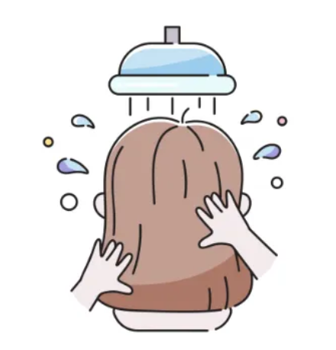
图片来源：网络
01中医：阳气受扰
《黄帝内经》提到：“春夏养阳，秋冬养阴。”早晨，阳气刚刚升发，人体正处于由“静”转“动”的过渡阶段，气血未旺，头为“诸阳之会”，早晨洗头、特别是冷水洗头，会让头部阳气受扰，毛窍收缩、寒湿入侵，从而引发头痛、头晕、风寒感冒等不适。
另外，《养生论》也提到：“发为血之余”，头发与血气息息相关。晨起气血运行未畅，贸然洗头，容易扰乱气机。
02西医：加重身体负担
从现代医学角度讲，早上洗头可能会：
（1）刺激交感神经系统：导致心率加快、血压波动；
（2）诱发脑部血管收缩：特别在气温较低时，易诱发偏头痛或脑供血不足；
（3）加重心脑血管负担：如患有基础疾病者，风险更高。
所以，不是所有的“清爽”都是健康，清晨洗头这事儿，还是得悠着点。

4类人早上洗头一定要谨慎！
洗头虽小，健康事大。以下这几类人，建议绕开清晨洗头的“坑”：
01高血压患者
早晨是血压波动最大的时段，加上洗头时冷热刺激，可能造成血管突然收缩或扩张，引发头晕、心悸，严重时甚至诱发脑出血。
高血压患者尤其要避开清晨和夜深人静洗头这两个“雷区”。
02心脏病患者
早上起床本身就是心血管风险的“高发窗口期”，再加上低温水流或头皮刺激，可能加重心脏负担，引起胸闷、心律不齐。
03老年人
随着年龄增长，血液循环减慢，调节体温的能力也变弱。早晨洗头容易引起头部着凉，诱发感冒、头痛甚至跌倒等二次伤害。
04体虚怕冷、免疫力低人群
如经常手脚冰凉、容易感冒、月经期女性等，晨起洗头极易受风受寒，“寒从头入”，带来诸多不适。

这些时间点也不宜洗头
洗头虽然看似小事，但不当的时间选点，后果可不轻。
- 饱餐后立即洗头
饭后，血液集中在消化道帮助“干饭”，这时候洗头会使血液重新分配到头部，影响消化吸收，可能引起消化不良、胃痛等问题。
- 剧烈运动后立即洗头
运动后毛孔大开、体表温度高，立即洗头容易让风寒湿邪从“虚处”入侵，造成感冒、头疼、甚至诱发旧病。
- 熬夜或睡眠不足时洗头
此时机体免疫力低、神经系统易激惹，洗头容易加重疲劳，诱发偏头痛、失眠等问题。
- 经期、产后洗头（尤其是冷水）
中医讲“气血为本”，此阶段气血两虚，洗头易招寒邪入侵，造成“月子病”或经期头痛等后遗症。

什么时候洗头最合适？
姿势也有讲究！
- 最佳洗头时间
下午3点～晚上8点之间：此时阳气尚足，气血运行通畅，洗头后不容易着凉，水温也相对舒适。
洗完头后要及时吹干头发，避免湿气停留头部。
- 洗头姿势Tips
不要低头猛冲洗，避免脑部短暂供血不足；
用温水（约37~40℃）洗头，既能清洁也不刺激；
头皮按摩可促进血液循环，缓解紧张。

想要养好发，记住这几点！
说来说去，规律作息最重要。
饮食调养：多吃富含蛋白质、铁、锌的食物，如黑芝麻、核桃、蛋类、豆制品等
作息规律：避免熬夜、焦虑，保持气血调和
中药洗发：如生姜、侧柏叶、何首乌等煎水洗发，促进头皮血运
经络梳头：每天早晚用木梳或手指轻轻从前额梳至后脑勺，可疏通头部经络
避免频繁烫染：高温和化学染剂会损伤毛囊，引起脱发。

洗头看似小事，其实暗藏不少门道，别只重视发型，更要重视健康。
以上仅为科普知识
不作具体诊疗意见

参考文献

[1]《黄帝内经·素问》：“头为诸阳之会”，中医理论对头部阳气的重视.
[2]Kamei, T. et al. (2000). “Psychological and physical effects of bathing: A review.” International Journal of Biometeorology, 44(1), 5–10.
[3]Wang Y, et al. (2022). “The risk of cerebrovascular events in cold exposure and bathing practices: Implications for prevention.” BMC Public Health, 22(1), 1032.
[4]国家中医药管理局.《中医养生学》教材（第2版），人民卫生出版社，2021年版.

